TAKSAV İZMİR
Cumhuriyet Blv. Konak İşhanı No: 24- 107 Konak/İzmir
Tel: +90 0 232 446 88 60 – 0554 227 90 05
Eposta: izmir@taksav.org

TAKSAV (Toplumsal Araştırmalar Kültür ve Sanat için Vakıf) tarafından düzenlenen 3. Uluslararası İzmir Tiyatro Festivali, aşağıda sıraladığımız amaç ve hedeflere uygun olarak, 5-15 Aralık 2014 tarihlerinde gerçekleştirildi;

- Tiyatro sanatını tanıtmak ve sevdirmek,
- Toplumla tiyatro sanatı arasındaki bağı güçlendirmek,
- Var olan özel ve amatör tiyatro topluluklarını desteklemek, teşvik etmek,
- Farklı kültürlerin tiyatro anlayışlarını ve tiyatro sanatı üzerindeki deneyimlerini topluma ve tiyatro sanatçılarına, yapımcılarına aktarmak,
- Farklı kültür ve ülkeler arasında; sanatsal anlamdaki kesişme, benzerlik ve ayrılıkların altını çizmek, karşılıklı etkileşim ve paylaşımları artırmak, dostlukları pekiştirmek, kültürel dayanışmayı kurgulamak,
- Seminer ve atölye çalışmaları ile tiyatro sanatındaki üretim kalitesini artırmak,
- Festival kapsamındaki yapım ve toplulukların; hem izleyici hem de sanat dünyasına; farklı açılımlar kazandırmaları; katılımcı grupların klasik, çağdaş ve deneysel yorumlarını kentimize taşımalarını sağlamak,
- Alternatif tiyatro anlayışlarına ve arayışlarına kendilerini geliştirme olanağı sağlamak,
- İzmir’in tiyatro sanatı üzerindeki tarihi imzasını sürekli kılmak, geçmişten, geleceğe bir köprü oluşturmak,
- Festival kapsamında İzmir'in dört bir yanından hiç tiyatroya gitmemiş - gidememiş bireyleri tiyatroyla buluşturmak, kentin sanatsal ve toplumsal duyarlılığını artırmak.

Festival süresince salonların koltukları %83 oranında doldu. 3. Festival’de salonlardaki izleyici sayımız 7.249 kişi oldu. Sosyal Sorumluluk Projesi olarak 1.046 kişi ücretsiz olarak tiyatro salonlarının koltuklarına oturdu. Böylelikle 3 yılda; Festival'e 20 bini aşkın izleyici, 89 tiyatro ekibi konuk oldu ve Festival 200'e varan gönüllü tarafından gerçekleştirilmiş oldu.

Yukarıda sıraladığımız amaçlara Festivalimiz süresince gerçekleştirilen;
- Tiyatro Gösterimleri
- Atölye Çalışmaları
- Sergi
- Seminer ve Söyleşi gibi etkinlikler ile ulaşılmaya çalışıldı.

Yazımız ekinde konuyla ilgili detaylı raporumuz yer almaktadır.
Bilgilerinize sunarız.

Saygılarımızla,

TAKSAV TOPLUMSAL ARAŞTIRMALAR KÜLTÜR ve SANAT İÇİN VAKIF
İZMİR TEMSİLCİLİĞİ

- TİYATRO GÖSTERİMLERİ;

Festival katılımcıları belirlenirken, tiyatronun tüm renkleri olabildiğince yan yana getirilmeye çalışıldı. Deneysel arayışlara kapı açıldı, üniversite tiyatroları kucaklandı, amatör ve profesyonel tiyatrolara eşit olanaklar sağlama durumu önemsendi.

Bu bakışla; 8 profesyonel, 8 amatör topluluk, 5 üniversite, 4 Kent ve/veya Belediye Tiyatrosu, İsviçre ve Kuzey Kıbrıs Türk Cumhuriyeti’nden 2 topluluk (biri Fransızca diğeri Kürtçe dillerinde) olmak üzere, 32 ayrı tiyatro ekibini misafir ederek, 3 sokak oyunu, 1 mobil oyun, 2 çocuk oyunu ile birlikte toplam 42 ayrı oyunun sergilenmesine zemin yaratan Festivalimiz gerçekleştirildi.

- ATÖLYE;

Fransa’dan tiyatro kadını SedefEcer - Halna Du Fretay 7-10 Aralık 2014 tarihlerinde Fransız Kültür Merkezinde yazar, yönetmen, oyuncu, ışık-dekor-kostüm tasarımcısı gibi tiyatronun tüm dallarında çalışmış ya da çalışmayı hedefleyen amatör ve profesyonellerle 4 günlük bir aölye yaptı.

2007 yılından bu yana Fransa’da tiyatro oyunları ve TV dizileriyle uluslar arası ödüller alan, sadece geçtiğimiz yıl, çeşitli ülkelerde 30’dan fazla konferans, atölye ve seminere katılan sanatçının atölyesi,okuma tiyatrosu ile son buldu.
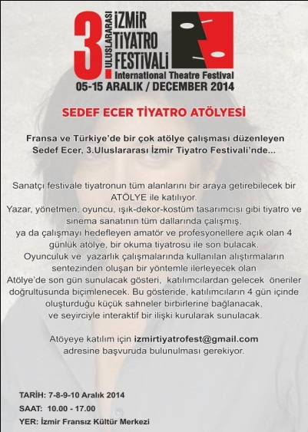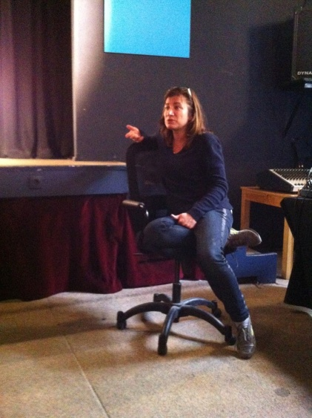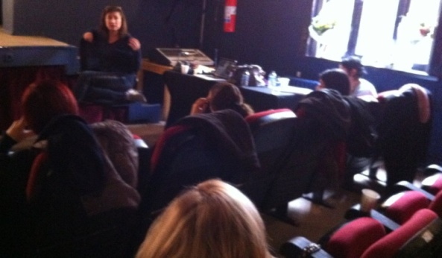
- SERGİ VE DİĞER ETKİNLİKLER

- Sanat’da Dayanışma temalı Karikatür Sergisi;
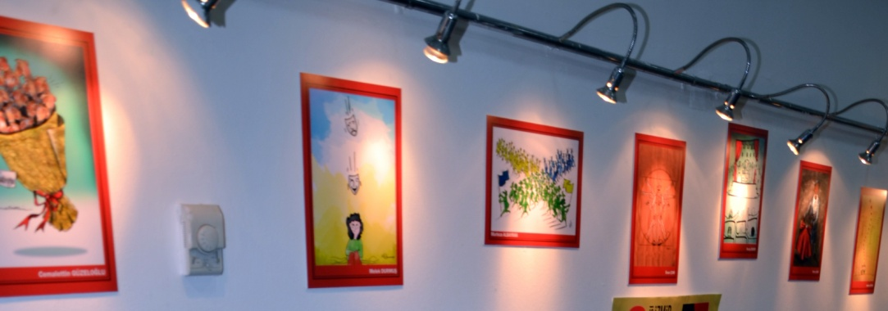

İzmir Karikatürcüler Platformu İZKAR aracılığıyla Mizah ile “DAYANIŞMA”ya tanık olduk.

Karikatür Sanatçıları;
Mustafa YILDIZ, KezibanÖZKOL, Melek DURMUŞ, Nuray DEMİR, Cemalettin GÜZELOĞLU, Kurtulmuş AYTOSLU, Birol ÇÜN, Cem ÇEVİKAYAK, Ömer ÇAM, Rıfat MUTLU, Serkan DEMİR, Mehmet TEVLİM, Atilla ATALA, Hayati BOYACIOĞLU, Mehmet KAHRAMAN, Recep ÖZCAN, M. Saim BİLGE, Murteza ALBAYRAK, Mehmet ZEBER’in eserleri 5-15 aralık 2014 tarihleri arasında Selahattin Akçiçek Kültür Merkezinde sergilendi.
Karikatür ve tiyatronun,bu iki ayrı sanat dalının etkileşimi ile izleyicilerin ilgisi yakalanmaya çalışıldı.

- Festivalin duyurusunu sağlamak ve katılımını artırmak amacıyla 2 ayrı Basın Toplantısı düzenlendi. Yazılı ve görsel basında (TRT, yerel TV, radyo ve sosyal medyada) gerekli festival duyuruları yapılarak,TV ve radyolardaki canlı yayınlarda Festival’in tanıtımı yapıldı.

- Basın Toplantıları:
24.11.2014 İzmir Elektrik Mühendisleri Odası ve,
02.12.2014 Susuzlu Otel Toplantı Salonu

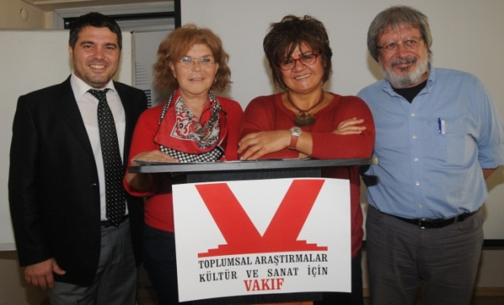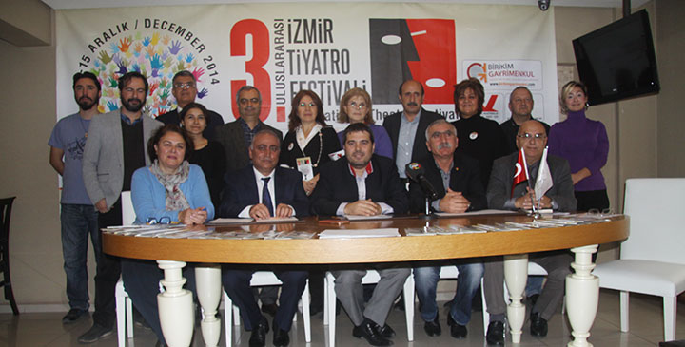

- Festivalin açılış ve kapanışında yapılan; Fetival Yürüyüşü, Sokak oyunları ve törenlerle kent halkının Festivalin öznesi olmalarına yönelik faaliyetlerde bulunuldu.
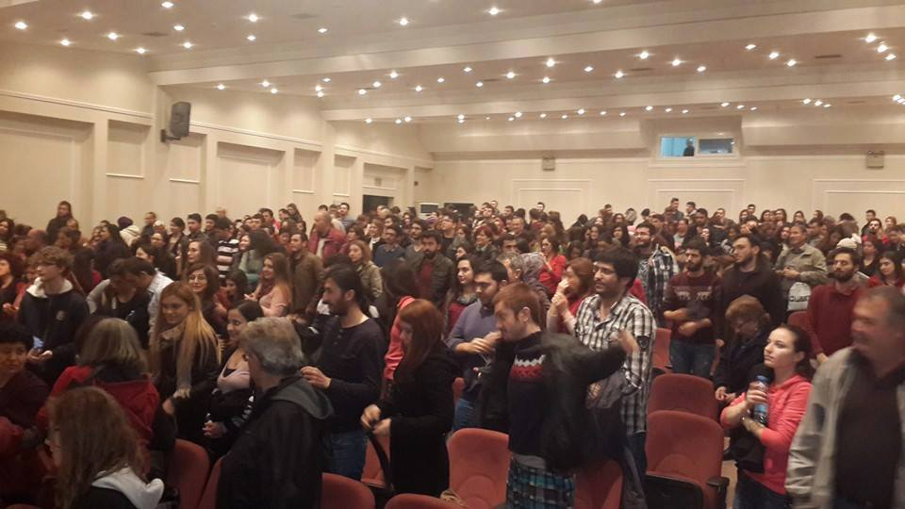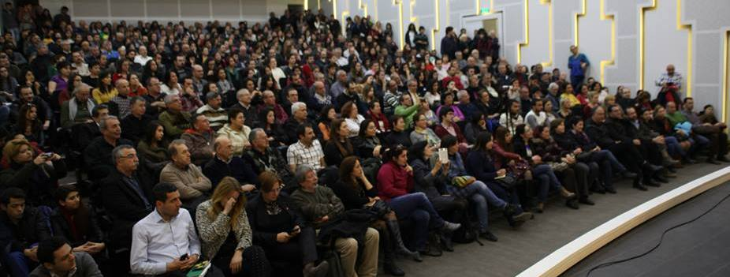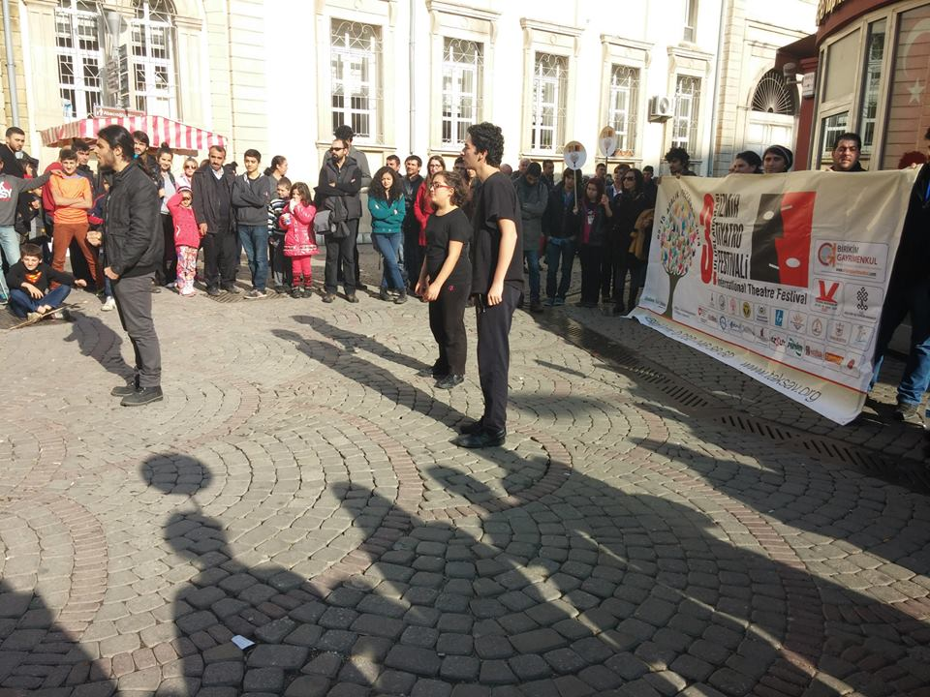
- PANEL – SÖYLEŞİ,

- Panel ;

7 aralık 2014 Pazar günü saat 14.00’de Fransız Kültür Merkezi’nde, İstanbul Belediyesi Şehir Tiyatrosu yönetmenlerinden Ragıp Yavuz, Sanatçı SedefEcer - Halna Du Fretay, Barış Atay, ve Orçun Masatçı’nın konuşmacılığında 3 saat süren “Gezi’ninSanat’a Etkisi”nin tartışıldığı bir Panel düzenlendi.
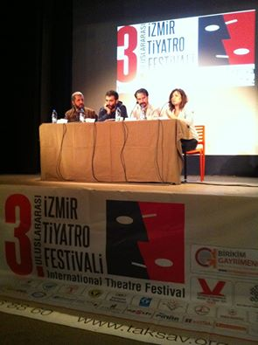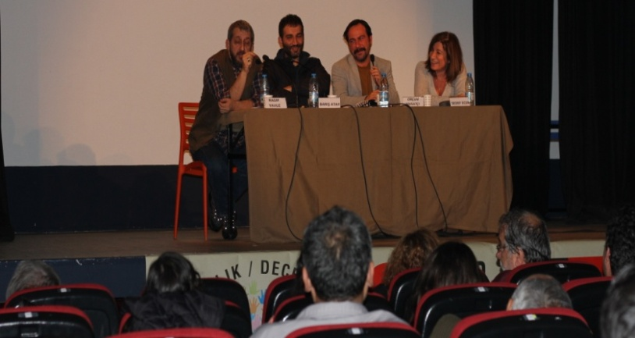

- Fuaye Söyleşileri ;

Festival oyunlarımızdan bazılarını(32 oyunun 7’si) interaktif oyun olarak planlandı. Oyun sonrasında seyirci ve oyuncular arasında, oyunun konusu, tarzı ve genel olarak tiyatro sanatına yönelik katılıma açık, söyleşiler tarzında çalışma gerçekleştirerek yukarıda tanımlanan amaçlara ulaşılmaya çalışıldı.

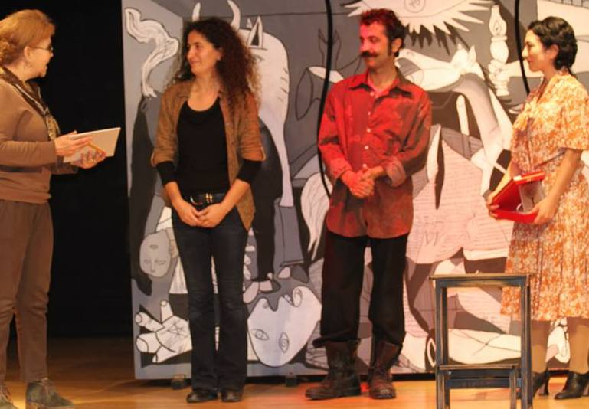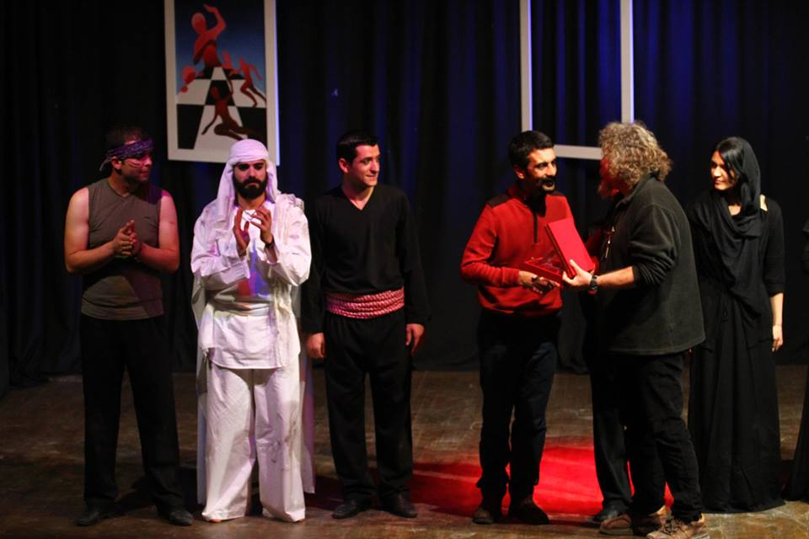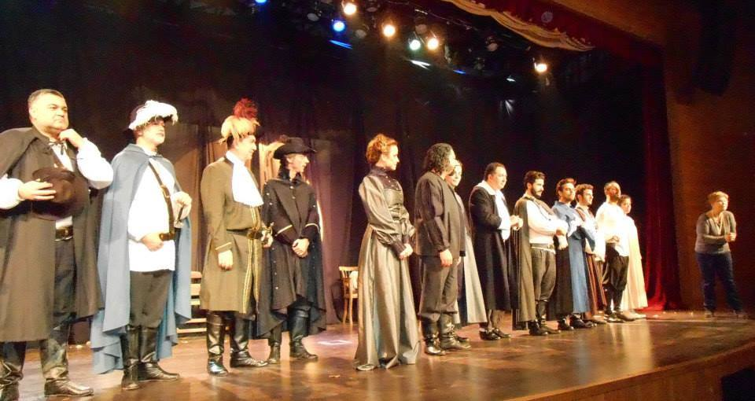

- FESTİVAL SÜRECİ ;

- Festival 5 Aralık 2014 Cuma günü saat 16.30’da Sokakta Festival Yürüyüşü ile başladı.

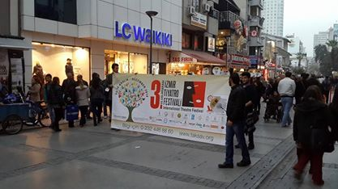

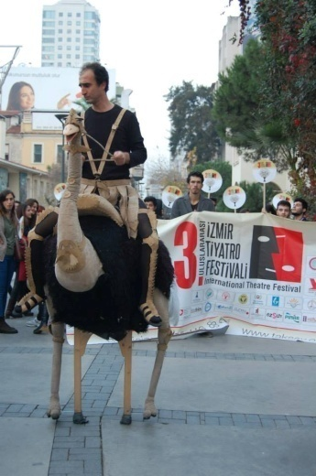
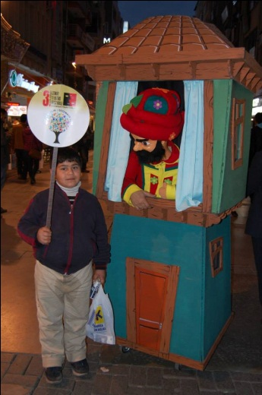

- Aynı günün akşamı Selahattin Akçiçek Kültür Merkezi’nde geniş bir katılımla AÇILIŞ TÖRENİ VE KOKTEYLİdüzenlendi.
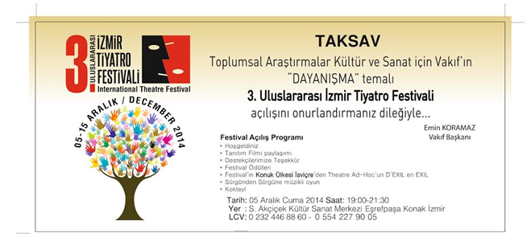

- FESTİVAL ÖDÜLLERİ ;

Kuruluş Amacı; “Toplumsal, kültürel yaşamın gelişimine bilimsel, özgürlükçü ve demokratik bir anlayışla katkıda bulunmak, yaratıcı ve araştırıcı düşüncelerin gelişimine yardımcı olmak “ olan TAKSAV’ın, Uluslararası İzmir Tiyatro Festivali’nin , 3. Yılında Festival Ödülleri;

“Çözüm üreten, yargılamayan, ötekileştirmeyen, sevgi ve şefkatlerini sahneye taşıyan, gerçek hayatlarında da “insan” dan yana tavır koyan, toplumumuza dayanışmayı vurguluyansanatçılarımızdan;

Münir ÖZKUL’a TAKSAV ONUR ÖDÜLÜ, Şevket ALTUĞ’a ise TAKSAV EMEK ÖDÜLÜ verildi.

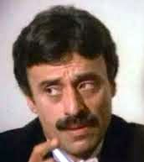
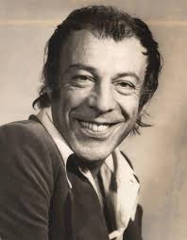

Açılış töreninde Misafir ülke İsviçre’nin Türkiye Büyükelçiliği’ne ve Festival destekçilerine teşekkür şiltleri sunuldu.
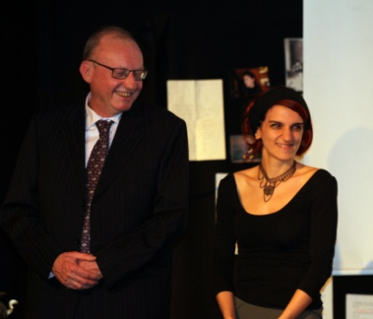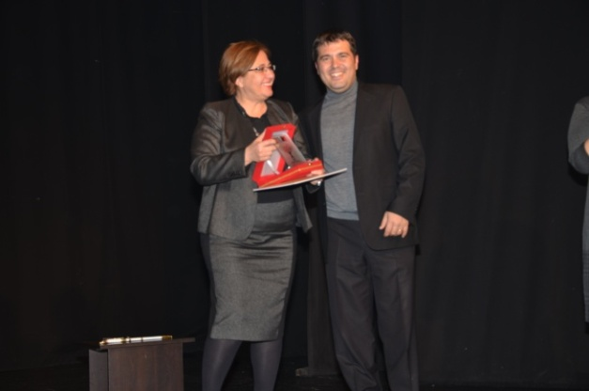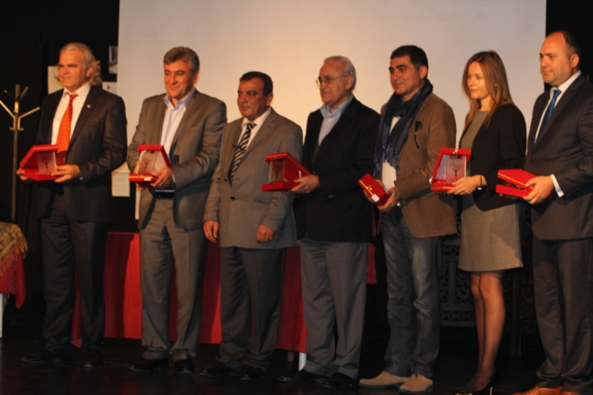

Festival açılış oyunu İsviçre’den Theatre AD-HOC’uN D'EXIL en EXIL/Sürgünden Sürgüne müzikal oyunu oldu. Fransızca olan oyun Türkçe alt yazılı olarak seyirciye sunuldu.

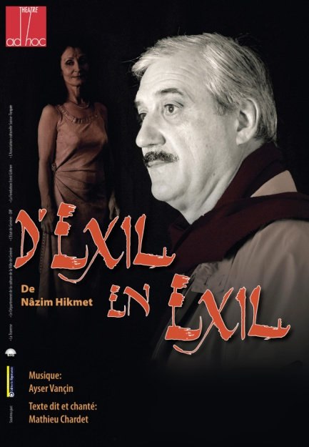

Oyun sonrası İzmir Karikatürcüler Platformu İZKAR tarafından yukarıda isimlerini paylaştığımız sanatçılar tarafından kollektif olarak hazırlanan SANATTA DAYANIŞMA konulu KARİKATÜR SERGİSİ de Festival açılış kokteyli ile sergilenmeye başlandı.

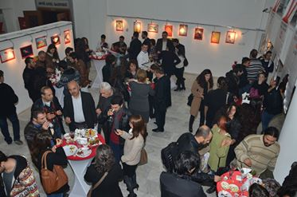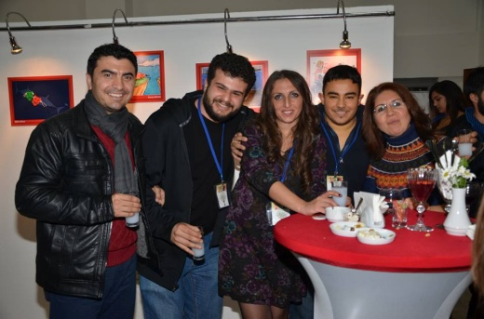

- FESTİVAL OYUNLARI
Festival süresince 32 tiyatro, İzmir’in çeşitli semtlerindeki Konak Selahattin Akçiçek Kültür Merkezi, Güzelyalı Nazım Hikmet Kültür Merkezi, İsmet İnönü Sanat Merkezi, İzmir Sanat Merkezi, Gaziemir Atatürk Kültür Merkezi, Karşıyaka Ahmet Priştina Kültür Merkezi, Güzelbahçe Kültür Merkezi, Bornova Nedret Güvenç Sahnesi ve Buca 9 Eylül Üniversitesi Eğitim Fakültesi salonları ile Kemeraltı, Alsancak, Karşıyaka, Gültepe, Buca ve Yamanlar meydanlarında sokak gösterilerileri yaptı.
Gerçekleştirilen toplam 42 gösterimin, 8’i, 3 grubun gerçekleştirdiği sokak oyunlarıydı.
Festivalin yurt dışından 2 konuk oyunu oldu. Türkçe alt yazılı, Fransızca olarak oynayan İsviçre’li
konuklarımızın yanı sıra Kıbrıs’ın en eski tiyatrolarından Baraka Tiyatro da Festivalin misafirleri arasındaydı.
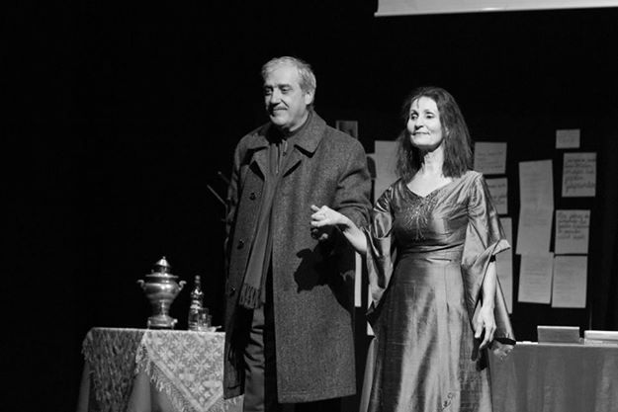
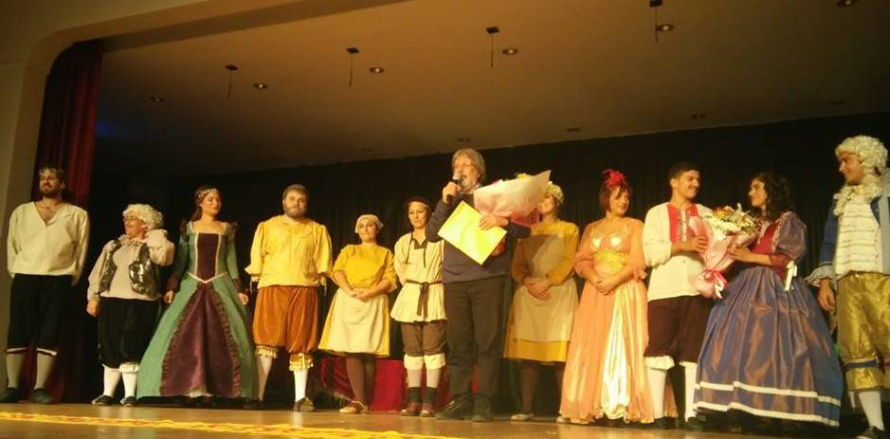

İsviçre Ad Hoc Tiyatrosu Kıbrıs Baraka Tiyatrosu

İstanbul ve Mardin’den 2 Kürtçe oyunun katıldığı Festivalde, Türkiye’de 3D Mapping teknolojisini ilk kez kullanan Yolcu Tiyatro da konuklar arasında yerini aldı.

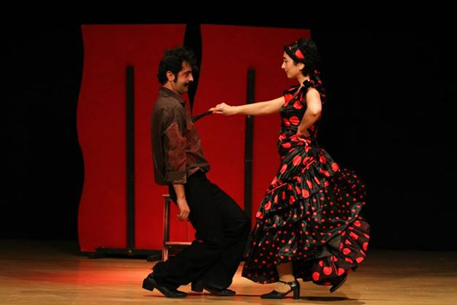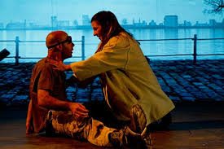

Seyri Mesel Yolcu Tiyatrosu

- DESTEKÇİLERİMİZ
Festivalimiz toplumun çeşitli kesimlerini bir araya getirirken; onu canlandıran, coşku ve DAYANIŞMA duygularını harekete geçiren gücün de kaynağı olmaktadır. Toplumsal barışın, sevgi ve dayanışmanın özlendiği günümüzde sanat'ın rehberliği' nin değerini bilen Birikim Gayrimenkul başta olmak üzere, Festival’imizin konuk ülkesi olan İsviçre’nin Türkiye Büyükelçiliği’ne ve İzmir Fahri Konsolosluğuna, İzmir Büyükşehir Belediyesi’ne, Konak, Gaziemir, Buca, Karabağlar, Bornova, Güzelbahçe, Balçova ve Karşıyaka Belediyelerine, TMMOB, DİSK, Özsüt, Ebruli Turizm, Karaoğlu Yapı, Güney Ajans, Pınar Süt, İzmir Fransız Kültür Merkez, Tepekule Kongre ve Sergi Merkezi’ne katkılarından ve yanımızda olduklarından dolayı,

Festivalimizde yer almak için başvuran tüm tiyatro ekiplerine de bizi onurlandırdıkları için çok teşekkür ediyoruz. Alkışınız bol olsun diyoruz. Onlarla yolumuzun kesişmesi, birlikte yol alma şansına sahip olmak gücümüze güç katmaktadır. Tekrar iyi ki varsınız diyoruz.

“DAHA GÜZEL BİR DÜNYA İÇİN SANAT’IN, TİYATRO’NUN gerekliliğine, BAŞKA BİR DÜNYA ‘nın da SANATLA MÜMKÜN!” olacağına inancımızı vurgulamak istiyoruz.

Dostlukla, Dayanışmayla; Umudumuzu Çoğaltarak!
TAKSAV Toplumsal Araştırmalar Kültür ve Sanat için Vakıf

ULUSLARARASI İZMİR 3. TİYATRO FESTİVAL PROGRAMI
